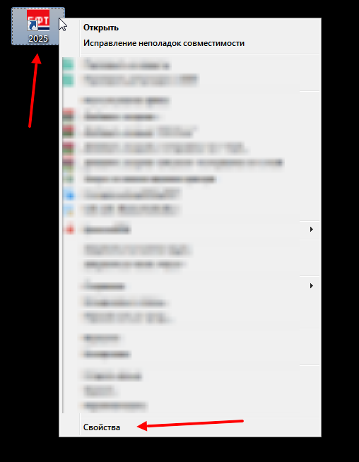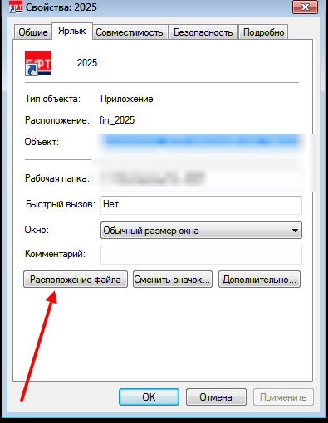

Откроется рабочая папка информационной системы «АЦК-Финансы»,
в которую необходимо скопировать скачанный файл с заменой существующего.
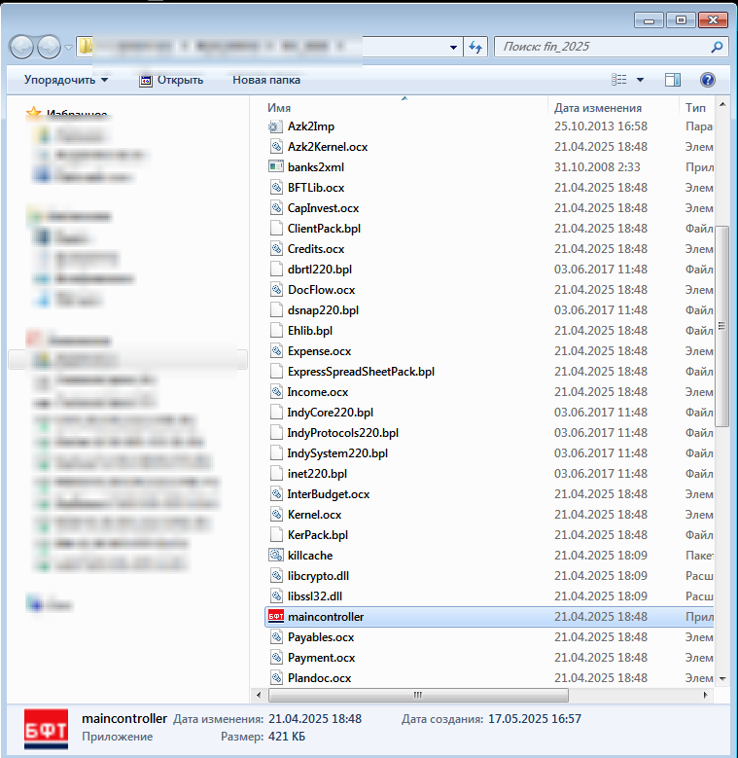

Далее следует открыть проводник, перейти в папку «Загрузки», содержащую скачанный файл, и выполнить действие «Распаковать».
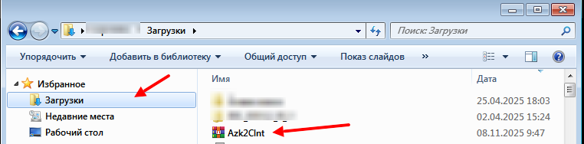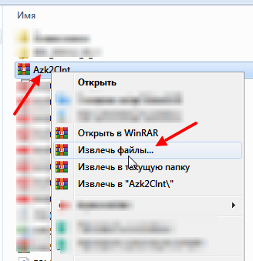

После этого необходимо извлечь содержимое файла в ранее открытую рабочую папку, указав путь. При извлечении рекомендуется выбрать опцию замены существующих файлов.
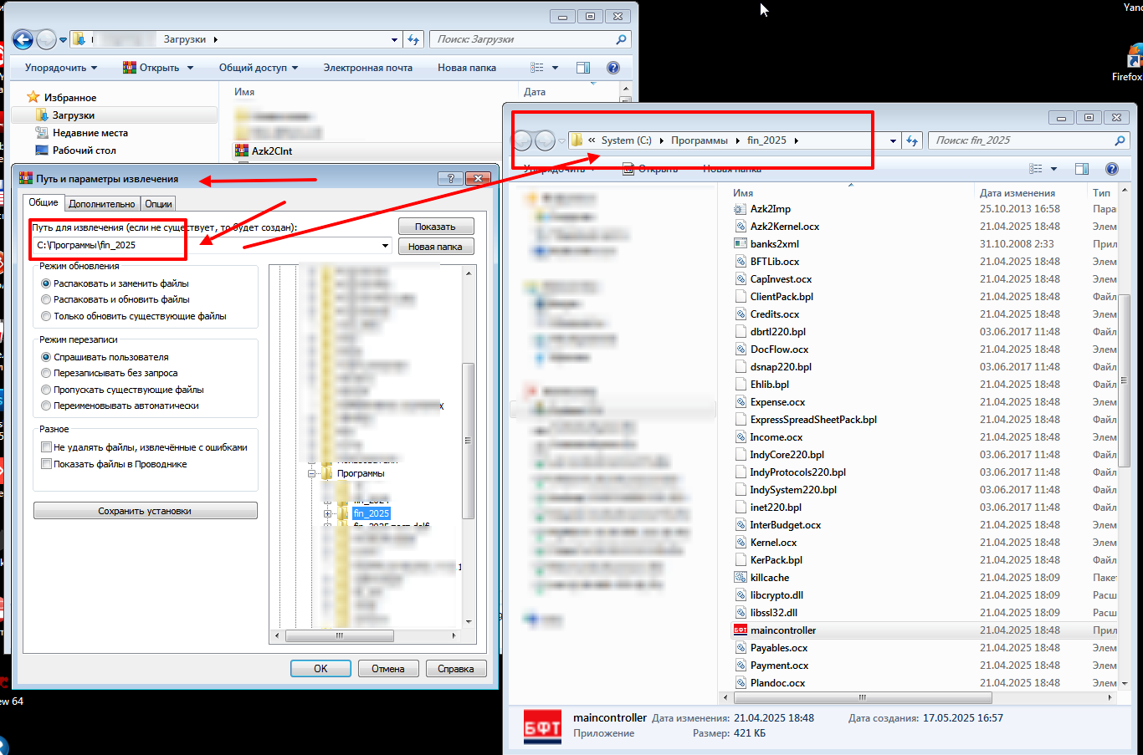

По завершении всех указанных действий необходимо закрыть все открытые окна и запустить АЦК стандартным для вас способом.

